GUÍA DE TECNOLOGÍA

Nombre: | Curso: 4°A | Fecha: semana N° 7
¿QUÉ APRENDEREMOS?
Objetivo (s): (OA1) Crear un objeto tecnológico simple para resolver un problema.
Contenidos: Creación de un objeto tecnológico simple
Objetivo de la semana: (OA1) Crear un objeto tecnológico simple para resolver un problema, realizando guía de aprendizaje con las instrucciones y observando video para la elaboración. (reloj análogo- articulación con matemática)
Habilidad: Crear

¿Qué necesito saber?
Para comenzar necesitas saber de qué se trata la habilidad de Crear y qué entendemos por reloj análogo

Entonces:

Crear es: Producir algo de la nada. Realizar algo partiendo de las propias capacidades. Por lo tanto, en esta clase vamos a crear un reloj análogo, poniendo en práctica al máximo tu creatividad.

“El Reloj Análogo”

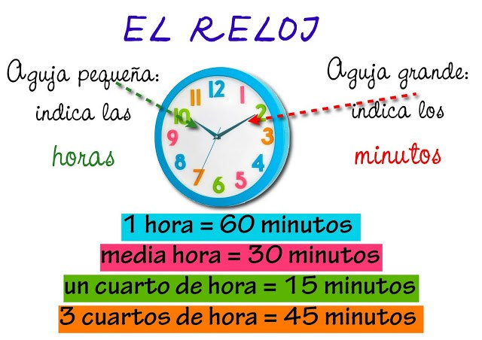

En esta clase haremos la siguiente actividad: Observa con mucha atención las siguientes imágenes…

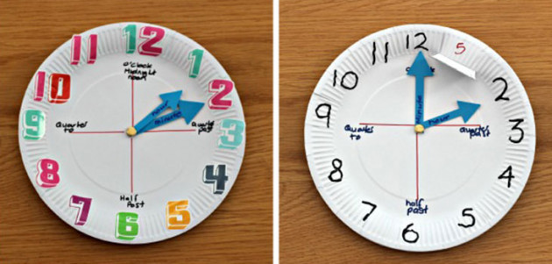

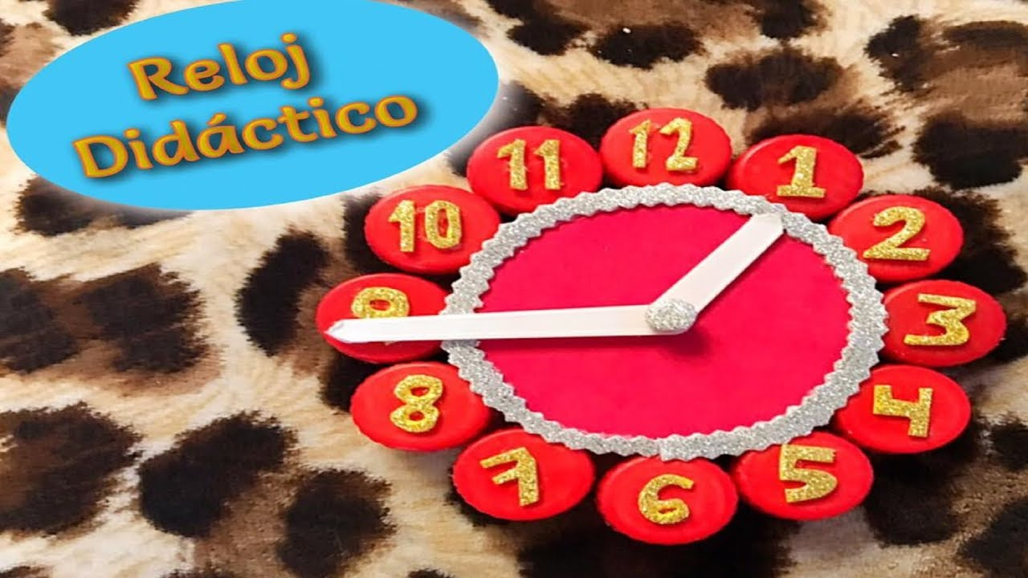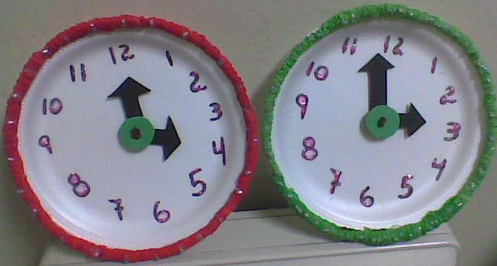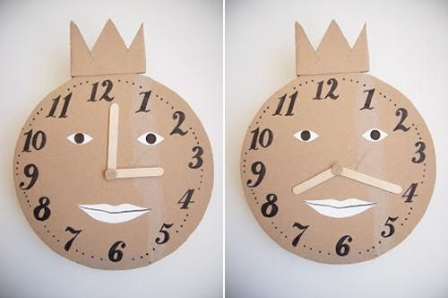

Actividad: ¡Ahora debes hacerlo tú!
Confecciona un reloj análogo con la plantilla adjunta de esta guía. Recorta sus partes y pégalas en platos de cartón para hacerlas más firmes.

Recuerda que para construir tu propio reloj análogo debes considerar los siguientes pasos:

- Primero selecciona los materiales que tengas en tu casa para armar el reloj. (cartulina de color, plato de cartón o plástico, lápices de colores´etc)
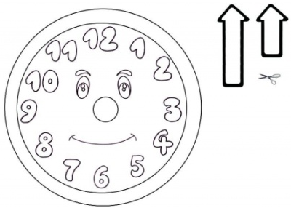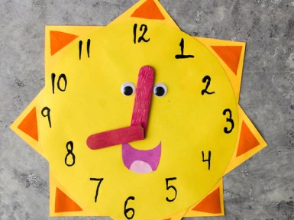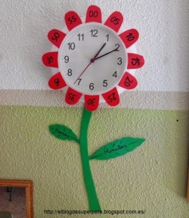

- Segundo decora la plantilla como a ti te guste… Puedes utilizar los diversos materiales que haya en tu casa.
- Una vez que hayas decorado tu reloj, en tercer lugar recorta la plantilla y pégala sobre un plato de cartón, plástico o cartón piedra para hacerlo más firme.
- Cuarto, pídele a un adulto que haga un orificio en medio del plato o cartón para comenzar a poner las manecillas.
- Quinto, termina de decorar el reloj a tu gusto…

Recuerda que el reloj tiene 12 números
y entre cada uno de ellos hay cinco rayitas
que corresponden a los minutos…

¡CONSTRUYE TU PROPIO RELOJ!

No olvides enviar una foto a tu profesora
sobre el trabajo realizado

Entonces, en esta guía realizaremos lo siguiente:

Actividad: Responde las siguientes preguntas de acuerdo a la información entregada.

- ¿Qué indican las manecillas pequeñas del reloj?

- ¿Para qué te sirve un reloj análogo?

- ¿En tu casa hay de este tipo de relojes y sabes leer la hora en él?

Para reflexionar

¿Para qué te sirve saber crear un reloj análogo?
__________________________________________________________________________________________________________________________________________________________________________________________________________________________________________
Si puedes visita el siguiente link y descubre más información

